Thông tin tác giả:
1. TS. Hoàng Thị Anh Đào
Chức vụ: Tiến sĩ, Giảng viên
Điện thoại: 0914 27 28 21
Mail: hoanganhdao.kls@gmail.com
2. NCS. Nguyễn Thị Thắng
Chức vụ: Nghiên cứu sinh, Giảng viên
Mail: thanghuongtra@gmail.com
Địa chỉ: Trường Đại học Khoa học, Đại học Huế
77 Nguyễn Huệ, Tp Huế

ĐÓNG GÓP CỦA PHẬT GIÁO TRONG VIỆC ĐẢM BẢO AN SINH XÃ HỘI: NGHIÊN CỨU MÔ HÌNH GIÁO DỤC HƯỚNG THIỆN VÀ TRỢ GIÚP XÃ HỘI TẠI MỘT SỐ CHÙA Ở HUẾ
HOÀNG THỊ ANH ĐÀO♦
NGUYỄN THỊ THẮNG
Tóm tắt
Phật giáo ra đời vào thế kỷ VI TCN ở vùng Bắc Ấn Độ (Nepal ngày nay). Trải qua mấy ngàn năm, Phật giáo ngày càng được truyền bá rộng rãi sang các nước trên thế giới và không ngừng phát triển. Phật giáo khuyên con người sống hướng thiện, lấy đức độ, lòng nhân từ để đối nhân xử thế, để cảm hóa cái ác, đó là tư tưởng bác ái, nhân từ của đạo Phật. Thấm nhuần triết lý đó, ở Huế, có rất nhiều ngôi chùa đã giáo dục hướng thiện và trợ giúp xã hội bằng tấm lòng từ bi như mở các khóa tu mùa hè, nuôi dưỡng trẻ em khuyết tật, mồ côi… Từ đó cho thấy sự đóng góp của Phật giáo trong đảm bảo an sinh xã hội giai đoạn hiện nay.
Từ khóa: An sinh xã hội, giáo dục hướng thiện, nuôi dưỡng trẻ em Phật giáo…
Mở đầu: Phật giáo được phật tổ Sidhartha (Thích Đạt Đa), họ Gautama, là thái tử vua nước Tịnh Phạn, sinh ở Kinh thành Kapilavastu ở miền Nam Nepal năm 563 TCN. Sau khi thành Phật, được học trò tôn xưng là Sakymuni (Thích ca Mâu ni). Cuộc đời của Đức Phật được nhiều câu chuyện truyền thuyết kể lại với nhiều chi tiết khác nhau. Rằng là Ngài sinh ra trong một gia đình thuộc đẳng cấp Ksatya (đẳng cấp thứ hai trong bốn đẳng cấp của xã hội Ấn Độ), thuộc một công quốc có biên giới giáp với dãy núi cao và bí ẩn Himalaya. Nhờ thuộc đẳng cấp này, nên Ngài được học đủ môn võ nghệ và hiểu biết nhiều triết thuyết đương thời. Truyền thuyết cho rằng, khi mới sinh ra, Ngài đã biết đi và biết nhày bước theo bốn hướng, dưới mỗi bước chân Ngài mọc lên một bông sen. Quá trình tu thành Phật của Ngài trải qua thời gian dài, sau đó truyền bá trong vòng 40 năm (từ lúc Ngài 40 tuổi đến 80 tuổi).
Phật giáo ra đời tuy không tuyên bố tiêu diệt chế độ đẳng cấp Bàlamôn, nhưng trong thực tế là phủ nhận chế độ đó. Phật chỉ ra rằng: “Không có đẳng cấp trong dòng máu cùng đỏ, không có đẳng cấp trong giọt nước mắt cùng mặn. Tình thương là sợi dây kết nối liền người với người”. Vì đạo Phật tuyên truyền về sự bình đẳng giữa các chúng sinh nên đã thu hút nhiều tầng lớp đặc biệt là tầng lớp dân nghèo đi theo rất đông.
Phương pháp nghiên cứu: Bài tham luận sử dụng phương pháp nghiên cứu lịch sử trong cách tiếp cận về triết học Phật giáo theo chiều dài lịch sử; phương pháp liên ngành trong nghiên cứu xã hội học: phương pháp thực địa để thu thập ảnh tư liệu, phương pháp đối sánh giữa hai cách thức đảm bảo an sinh xã hội tại Huế, tổng hợp, thống kê trong việc xử lý số liệu.
Kết quả nghiên cứu và thảo luận:
1. Giáo dục hướng thiện và trợ giúp xã hội theo quan niệm của Phật giáo
Về thế giới quan, quan điểm luân hồi của Phật không phải là một vòng luẩn quẩn mà thoát khỏi vòng luẩn quẩn đó, trở thành giác ngộ cõi niết bàn. Đặc biệt chú trọng đến tính nhân quá tương dục, nhân quả là một chuỗi liên tục không gián đoạn, không hỗn loạn, có nghĩa nhân nào quả ấy, mọi hậu quả đều có nguyên nhân, kết quả của một nguyên nhân nào đó sẽ là nguyên nhân của một kết quả khác. Phật giáo quan điểm: Vô tạo giả: tất cả mọi sự vật đều tồn tại lâu dài, không có nguyên nhân đầu tiên và không có kết quả cuối cùng, có nghĩa là không có đấng tối cao nào tạo ra vũ trụ. Vô ngã: Cái tôi là do một số yếu tố vật chất, yếu tố tinh thần cấu tạo nên một cách tạm thời, các yếu tố này gồm ngũ uẩn: sắc (vật chất), thụ (cảm giác), tượng (ấn tượng), hành (phi lý), thức (ý thức) hoặc lục đại (hỏa, thủy, thổ, phong, không, thức. Vô thường là không vĩnh hằng, là luôn biến đổi, mất đi (sinh, trụ, dị, diệt), dù có tồn tại trong khoảng thời gian vô tận cũng chỉ là chốc lát.
Về nhân sinh quan, điểm xuất phát của thế giới quan và nhân sinh quan là hạ thấp thế giới cảm tính và trần tục, đem đối lập với thế giới khác mà trong đó con người phải tìm sự cứu vớt. Khổ đế: chính là cuộc sống con người toàn là bể khổ “nước mắt chúng sinh nhiều hơn nước biển”, khổ là bản chất của tồn tại. Có ít nhất tám nỗi khổ: sinh, lão, bệnh, tử, thụ biệt li, oán tăng hội, sở cầu bất đắc, ngũ thụ uẩn. Tập đế: mọi nỗi khổ đều có nguyên nhân của nó. Diệt đế: mọi cái khổ đều có thể diệt được, nếu nguyên nhân của đau khổ là dục vọng thì diệt trừ dục vọng, diệt trừ cái tham, sân, si là diệt trừ đau khổ, nói các khác là tiêu diệt phần khổ đau của cuộc đời. Lúc đó, con người được giải thoát, hoàn toàn tự do, không còn nô lệ gì nữa. Đạo đế: để diệt trừ dục vọng, đạt tới cõi niết bàn, con người cần có một đường lối, một phương pháp. Phương pháp ấy chính là đạo đế, là con đường diệt khổ. Con đường đó chính là hoàn thiện đạo đức cá nhân.
Về xã hội, Phật giáo khuyên con người nên sống hướng thiện, dĩ đức báo oán, lấy đức độ, lòng nhân từ để đối nhân xử thế, cảm hóa cái ác, giác ngộ những người lầm lạc. Đây chính là biểu hiện của tư tưởng bác ái, nhân từ của Phật giáo. Phật giáo nêu cao tam học: giới, định, tuệ. Giới chính là ngăn giữ giới luật, không làm những điều được coi là cấm kỵ. Định là thiền định, là những phương thức tu luyện. Tuệ là có trí tuệ sáng suốt, chống vô minh, là sự thông tuệ - kết quả của sự thực hiện giới và thiền định. Phật giáo quan niệm rằng, mỗi người đều có Phật tính và bất kỳ ai cũng có thể đến với Phật.
Đánh giá về giáo lý Phật giáo, Hồ Chí Minh từng viết: “Tôn chỉ mục đích của đạo Phật nhằm xây dựng cuộc đời thuần mỹ, chí thiện, bình đẳng, yên vui và no ấm”. Nietzch cũng nhận xét: “Phật giáo không kích thích người ta làm chiến tranh chống các tôn giáo khác. Điều cảm động nhất, chính là ở chỗ giáo lý nhà Phật chống lại tư tưởng phục thù hằn học oán ghét”.
Chính vì quan điểm hướng thiện, lấy lòng nhân từ làm gốc nên Phật giáo luôn quan tâm đến làm việc thiện. Người đến với Phật không chỉ tu trên sách vở hay chỉ “tụng kinh niệm Phật”, mà ngày nay Phật giáo chú trọng đến triết lý nhập thế, giúp đời.
Điều này xuất phát từ những mối quan hệ vừa là nhựa sống, vừa là mắc xích kết nối giữa tôn giáo và thế tục. Nhu cầu vận dụng tư tưởng tôn giáo vào giải quyết các vấn đề xã hội thế tục được coi là nhập thế. Mặt khác, tôn giáo nói chung hay Phật giáo không tự sinh ra mà kết quả của chính nhu cầu tinh thần xã hội thế tục, là hình thái ý thức của xã hội, không tôn giáo nào có thể tồn tại và phát triển mà tách rời khỏi xã hội thế tục.
Với những nguyên tắc đạo đức và vị trí văn hóa của mình, Phật giáo có thể hoàn toàn góp phần vào việc định hướng tư duy và điều chỉnh hành vi của cộng đồng xã hội nếu vận dụng những phương thức phù hợp theo tinh thần nhập thế. Trên thực tế, Phật giáo Việt Nam đã và đang bền bỉ, dấn thân vào nhiệm vụ xây dựng giá trị đạo đức con người thông qua các hoạt động nổi bật như các khóa tu mùa hè dành cho thanh thiếu niên, những lớp học đạo đức, những chương trình từ thiện xã hội, nuôi dạy trẻ em khuyết tật, mồ côi … trên khắp mọi miền tổ quốc.
2. Việc giáo dục hướng thiện thông qua mô hình Khóa tu mùa hè dành cho trẻ em ở chùa Kim Đức, thành phố Huế
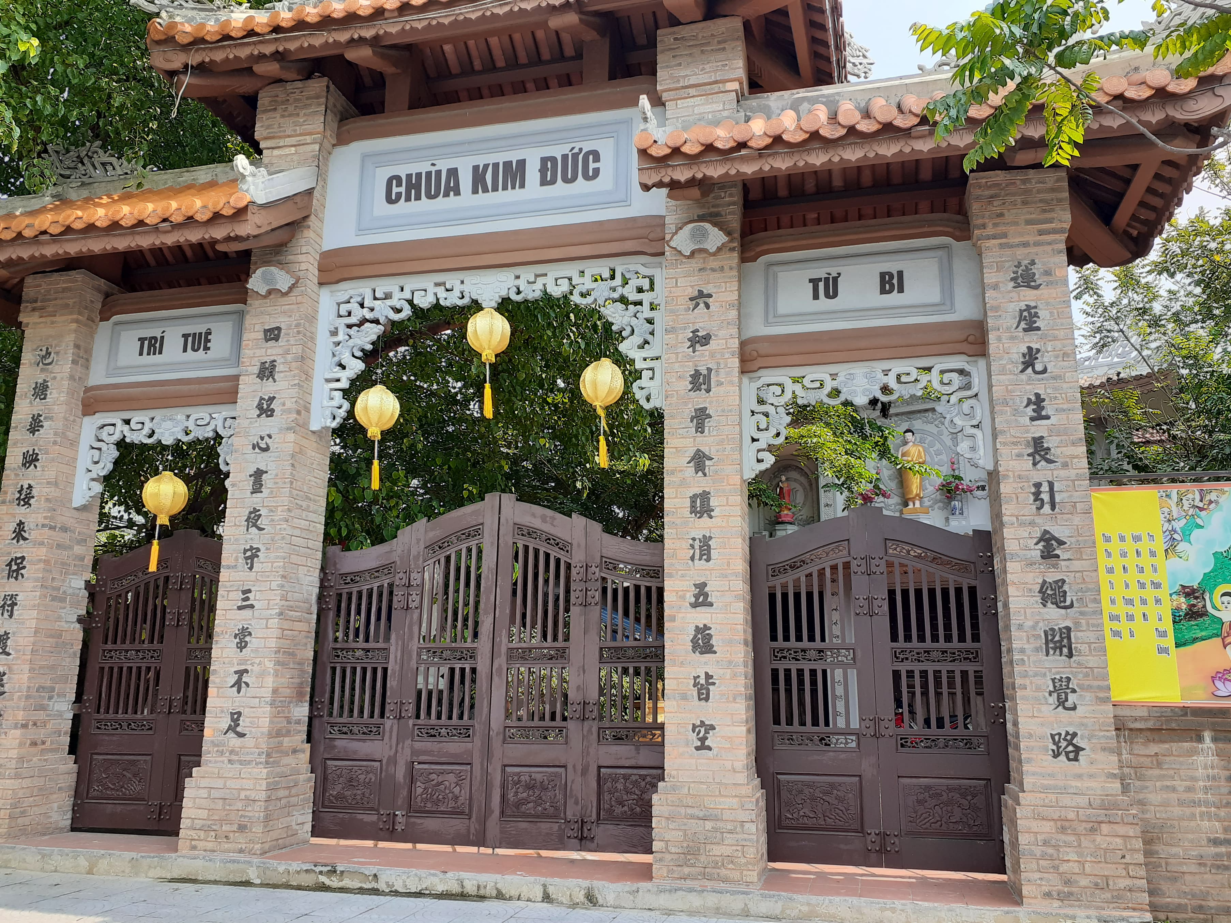
Hình ảnh chùa Kim Đức ở Huế, ảnh Tác giả

Ở rất nhiều chùa Huế nói chung, tại chùa Kim Đức nói riêng, đã tổ chức chương trình Khóa tu mùa hè dành cho trẻ em. Các khóa này mở hằng năm và thường bắt đầu từ tháng sáu, sau khi học sinh kết thúc năm học để bước vào kỳ nghỉ hè. Thay vì chọn đi du lịch, chọn đọc truyện tranh, hay chọn vùi đầu vào điện thoại, các bạn chọn học ở khóa tu mùa hè. Những khóa tu này hoàn toàn miễn phí và thường kéo dài một tháng. Khóa tu dành cho trẻ em có mong muốn học, không phân biệt con em Phật tử hay người chưa là Phật tử. Các em nhận được sự dạy dỗ tận tình từ các sư thầy.
Để chuẩn bị cho việc học tập, các em mang theo cho mình đầy đủ tư trang để hoàn thành khóa tu. Ở chùa, các em các em sẽ có cuộc sống tự lập như tự giặt áo quần, tự ăn cơm, tự dậy sớm để đọc kinh cầu nguyện, tự làm những công việc như quét sân, tưới cây, nhặt rau để sau khi hoàn thành khóa học trở về nhà, có thể giúp đỡ cha mẹ… Đặc biệt, sự tận tình chỉ dạy của các thầy ở chùa Kim Đức, các em được học những bài học về lòng hiếu thảo, lòng thương người, cách giúp đỡ bạn bè, biết chia sẻ với người xung quanh, về bảo vệ môi trường, yêu thương loài vật…

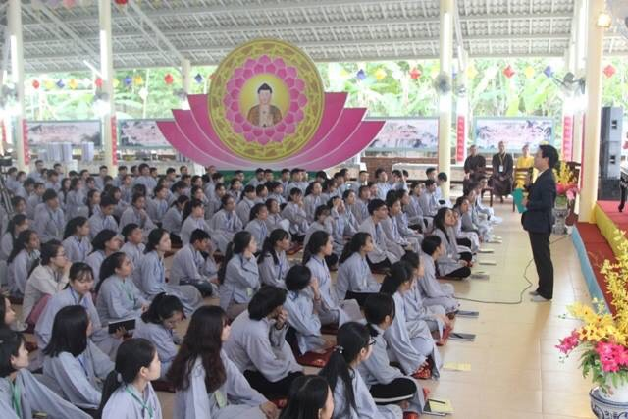
Trong hình là buổi nói chuyện của Thầy Hoàng Đức Bảo tại lớp học của
Khóa tu mùa hè (ảnh tác giả)
Các em ở đây rất hào hứng và vui vẻ vì có nhiều bạn bè cùng trang lứa hoặc khác tuổi, các em được chia sẻ cùng nhau về những cảm nhận của mình về những bài được học, được sinh hoạt đội nhóm để rèn luyện kỹ năng tự lập, kỹ năng thuyết trình.
Những câu chuyện mà sư thầy kể về những cô bé chỉ biết đua đòi, hay những người khinh miệt người nghèo, hay những người không hiếu thảo với cha mẹ… đều có kết quả không tốt trong tương lai đó chính là luật nhân quả. Các tăng sư khuyên các em hãy sống tốt khi mình còn có thể.
Rất nhiều bậc cha mẹ vui mừng và hạnh phúc khi con mình nhận được sự giáo dục về lòng từ bi, hiểu được quy luật nhân quả để sống tốt hơn. Nhiều phụ huynh kể: con tôi trước đây đua đòi, đưa ra yêu sách là nếu học giỏi thì ba mẹ phải thưởng điện thoại Iphone, sau khi tham gia khóa tu thì không đòi gì nữa, chỉ mong ba mẹ luôn mạnh khỏe để ở bên cạnh mình.
Có bạn sau khi tham gia khóa tu, từ một người vị kỷ, không quan tâm đến ai đã trở thành người biết yêu thương cuộc sống, người xung quanh, yêu thương loài vật, bảo vệ môi trường và sống khiêm nhường, hiếu thuận, từ bi.
Có bạn nhỏ trước đây từng là người không biết quý trọng mồ hôi công sức cha mẹ, ham chơi và hoang phí, sau khi tham gia khóa tu đã trở thành những người cần, kiệm, biết quý trọng những gì mình có hơn là hoang tưởng cao sang.
Bên cạnh những khóa tu dành cho trẻ em, còn có những khóa tu dành cho người lớn. Những người tham gia đều cảm nhận được sự bình yên, an lạc sau khi thấm nhuần những giá trị nhân văn của đức phật. Những người tề tựu về với khóa tu như có tình cảm với nhau, chân thành với nhau và chia sẻ cùng nhau.
Có thể nói, sau những khóa tu, mỗi người kể cả người lớn hay trẻ nhỏ đều thu nhận những bài học riêng cho mình về lòng nhân từ, bác ái, hướng thiện và hiểu thêm lời dạy của đức Phật. Tất cả đều hào hứng, vui vẻ và chờ đợi những mùa hè tiếp theo để được tham gia lại khóa tu mùa hè.

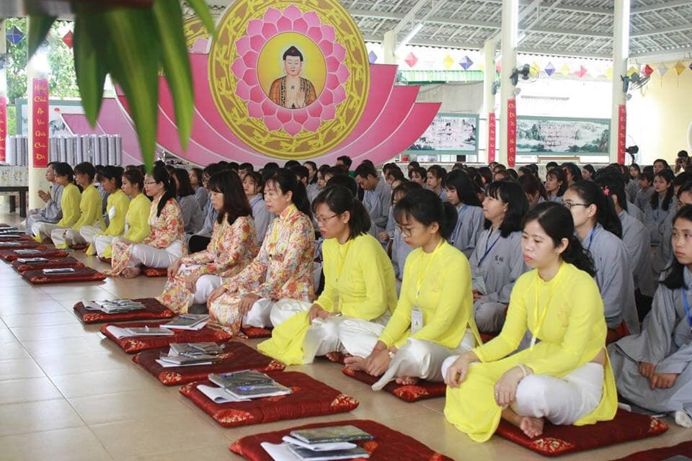
Một khóa tu dành cho người lớn tại chùa
3. Hoạt động trợ giúp xã hội thông qua nuôi dạy các trẻ em mồ côi, khuyết tật ở chùa Đức Sơn, thành phố Huế
Trên tinh thần triết lý nhập thế của Phật giáo, những sư nữ ở chùa Đức Sơn (thành phố Huế) đã dành cả cuộc đời của mình để nuôi dạy những trẻ em có hoàn cảnh đặc biệt khó khăn, góp phần giúp đỡ giải quyết những vấn đề khó khăn của xã hội và là biểu tượng cao đẹp của những con người trong giới nhà Phật.
Chùa Đức Sơn tọa lạc ở xã Thủy Bằng, huyện Hương Thủy, gần lăng vua Thiệu Trị, cách thành phố Huế khoảng 7km, được xây lập vào năm 1964. Từ năm 1988, nơi đây là tổ ấm của những con người có số phận đặc biệt, với sự rộng lượng bao dung của những vị sư cô vừa làm cha, vừa làm mẹ hàng trăm số phận tưởng như bị cuộc đời chối bỏ đã lớn lên và trưởng thành. Có thể nói, biết bao trẻ em đã lớn lên từ ngôi nhà này, có em có thể hòa nhập cộng đồng, vững vàng trong cuộc sống, nhưng có em vẫn còn thơ dại vì bản thân mang khuyết tật.
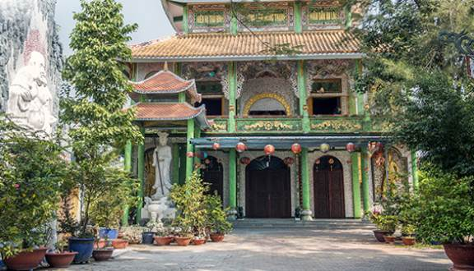
Hình ảnh chùa Đức Sơn, Thành phố Huế

Hiện tại, chùa đã nhận nuôi gần 300 trẻ em mồ côi, khuyết tật nhờ từ nguồn kinh phí đóng góp của những người hảo tâm ở trong và ngoài nước. Dưới sự dẫn dắt của Ni trưởng Thích Nữ Minh Tú, các ni sư ở đây đã cống hiến tâm huyết và cả tuổi thanh xuân để nuôi dạy các em có hoàn cảnh đặc biệt khó khăn.
Đồng hành với Ni sư Minh Tú là hơn 20 sư cô trong chùa, đây là những người mẹ người cha trực tiếp chăm sóc, dạy bảo các em một cách ân cần, chu đáo. Trong nhiều sư nữ làm công việc cao quý ở chùa - Thích Nữ Liên An - vai trò đảm nhiệm cùng một lúc 2 lớp mẫu giáo 29 em và 40 em đang học cấp một nhưng sư cô vẫn luôn nở nụ cười thân thiện và ánh mắt trìu mến. Ngay từ nhỏ, sư cô Liên An đã thích được đi tu nhưng gia đình không cho phép. Mãi sau này, khi ba mẹ mất đi, sư cô Liên An đã xin vào chùa đi tu theo đúng ý nguyện. Duyên trời đưa sư cô đến làm người mẹ của những đứa trẻ mồ côi, từ đó sư cô gắn bó với những đứa trẻ như chính con đẻ của mình. Khi hỏi về việc chăm sóc các cháu nhỏ sư cô Liên An không giấu nổi niềm tự hào: “Ai trong chúng tôi cũng đều nghĩ rằng đây là nhân duyên, việc thiện cần làm giữa đời sống vốn bộn bề này. Là người xuất gia không quay lưng với nỗi đau thế thái nhân tình mà phải san sẻ tình thương cho những ai thiếu thốn tình cảm, vật chất”.
Hàng ngày, những sư cô ở đây dậy từ 4 giờ sáng để lo việc Phật sự. Sau đó vào bếp cùng mọi người làm bữa ăn sáng rồi tắm rửa, thay tã, cho các bé ăn, chơi, ngủ…. việc chăm sóc và nuôi lớn một đứa con đã khó đối với bậc làm cha mẹ, thế nhưng các sư cô ở chùa Đức Sơn chăm sóc hàng trăm đứa trẻ là một điều phi thường, đó không chỉ là trách nhiệm mà là cả sự yêu thương vô bờ bến. Trong khi các con còn đang chìm sâu trong giấc ngủ thì những người mẹ áo nâu sồng nơi cửa Phật lại phải lo lắng, dọn dẹp hết những gì mà bọn trẻ bày ra để sáng mai chúng nó lại có một chỗ chơi sạch sẽ.
Không chỉ lo chuyện ăn, ngủ, học hành, các sư cô ở đây còn hướng các cháu đến những suy nghĩ và việc làm thiện, dạy dỗ các cháu những điều hay lẽ phải, nhất là tình đoàn kết, thương yêu lẫn nhau. Điều làm các sư cô vui nhất là các cháu đều ngoan ngoãn, biết vâng lời. Có cháu nói chuyện chưa rành, gọi các cô là “mẹ” rất dễ thương. Cũng có lúc các cháu nghịch ngợm, phá phách, nhưng bằng sự nhẹ nhàng là các cháu răm rắp nghe theo. Có lẽ chỉ có tấm lòng và tình thương một cách không điều kiện mới có thể giúp các sư cô ở đây làm được điều mà không phải bậc làm cha làm mẹ cũng có thể có thể làm được.
Chia sẻ về những tâm sự của mình, Ni trưởng Thích Nữ Minh Tú nói: “Mong muốn duy nhất của tôi là mong các cháu trưởng thành, khỏe mạnh. Nhưng sâu xa hơn, vẫn muốn những bậc sinh thành hãy nghĩ tới cuộc đời các cháu để các cháu đỡ đi phần nào sự thiệt thòi trong cuộc sống, để chúng nó lớn lên có ích cho xã hội và không cảm thấy mặc cảm về thân phận của mình”.
Việc nuôi dạy các em bình thường đã khó khăn, thế mà, trong số các em, còn có 10 em sơ sinh, 10 em khuyết tật, thì việc nuôi dạy lại càng khó khăn gấp nhiều lần. Ký ức tuổi thơ và cuộc đời những đứa trẻ tưởng như đã bị bỏ quên ấy được nuôi lớn dưới tiếng chuông chùa, bên những lời kinh kệ ở chốn thiền môn.
Kể với chúng tôi về nghiệp duyên này, Thích Nữ Minh Tú không khỏi bùi ngùi. Chùa Đức Sơn được xây dựng năm 1964, trước đây vốn chỉ là một Niệm Phật đường. Thời ấy chỉ có 4 ni cô là Minh Đức, Minh Tú, Minh Nhật và Minh Hằng đã cùng đến đây tu tập. Sư cô Minh Tú cho biết, ngày chùa Đức Sơn trở thành chỗ nương nhờ của những mảnh đời cơ nhỡ, các sư cô gặp phải muôn vàn những khó khăn. Các sư cô phải ăn sắn trộn cơm và chằm nón để có tiền mua sữa cho các em nhỏ. Tuy nhiên, qua thời gian, với sự giúp đỡ của các nhà hảo tâm từ thiện và sự nỗ lực không ngừng của các sư cô trong chùa, hiện nay chùa Đức Sơn đã trở thành địa chỉ đáng tin cậy về nuôi dạy trẻ mồ côi trong vùng. Chùa căn cứ vào độ tuổi và bệnh tật để sắp xếp chỗ ở cho phù hợp. Các cháu nam, nữ trên 10 tuổi, trẻ khuyết tật, trẻ sơ sinh... được bố trí ở riêng”.
Theo sự chỉ dẫn của nhà sư chúng tôi tới khu dành cho những đứa trẻ dưới 5 tuổi. Nơi ấy khiến chúng tôi có cảm giác như vào khoa nhi của một bệnh viện. Ngoại trừ những đứa trẻ khoẻ mạnh nô đùa, chạy nhảy, thì những đứa trẻ nhỏ tuổi mang bệnh tật, ốm đau phải nằm trên giường thiêm thiếp đầy tội nghiệp. Chỉ vào mấy đứa trẻ đang tíu tít nô đùa, sư cô nói: “Đứa trẻ áo vàng hay cười ấy là Cù Thiện Hoa, bởi nhà chùa nhặt được cháu trong vườn hoa rồi đem cháu về nuôi khi chỉ còn mong manh hơi thở nên đặt tên là Hoa. Còn cháu gái mặc quần áo trắng nằm trên giường kia là Kiều Thiện Ngọc, tên thường gọi là Bầu. Cháu bị bệnh nặng lắm nhưng nhà chùa vẫn cố gắng điều trị”.
Các cháu nhỏ ở đây đa phần không biết họ tên, cha mẹ các em là ai nên khi nhận vào chùa nếu là bé trai thì mang họ Cù Thiện, bé gái thì mang họ Kiều Thiện. Sư cô Minh Tú kể với chúng tôi: “Hơn 28 năm qua đã có hơn 140 cháu rời khỏi chùa, nhiều cháu đã có gia đình và công việc ổn định, có một số cháu vượt qua nghịch cảnh hiện nay đã thành đạt trở thành bác sỹ, kỹ sư… Dù đã lớn, đã rời xa mái ấm tình thương để tự lập thân kiếm sống nhưng các em vẫn luôn có trách nhiệm đùm bọc những thế hệ sau như là người trong một nhà”.
Sư cô Minh Tú kể tiếp với niềm tự hào hiện lên trong ánh mắt về các trường hợp đặc biệt sinh sống ở đây: “Trong một lần đi làm từ thiện, tôi tình cờ bắt gặp một cháu đỏ hỏn, bị bỏ rơi. Hồi ấy, cháu bé chỉ nặng hơn 900 gram. Tôi đưa cháu về chùa nuôi dưỡng và đặt tên cháu là Cù Thiện Sanh. Từ ngày Thiện Sanh về chùa, các sư nữ chắt chiu từng đồng để mua sữa, mua thuốc chăm sóc cho cháu. Hiện tại, Cù Thiện Sanh rất khỏe mạnh và học giỏi như các bạn cùng trang lứa”.
Một trường hợp đặc biệt nữa mà các sư cô ở đây hay kể cho các em nhỏ để làm gương noi theo đó là câu chuyện của anh Đào Duy Long, sinh ra trong một gia đình khó khăn ở huyện A Lưới, bố mất sớm, một mình mẹ bệnh tật nuôi 3 anh em ăn học. Quá cực khổ nên mẹ gửi Long vào chùa Đức Sơn khi em lên 10 tuổi. Được các sư cô chăm sóc, dạy bảo nên Long học rất giỏi. Em đỗ vào Trường Đại học Kinh tế Huế với số điểm khá cao. Ra trường được nhận vào làm tại một ngân hàng có trụ sở ở thành phố Huế, hiện nay Long vẫn giành nhiều thời gian công sức vận động ủng hộ cho chùa để điều kiện chăm lo cho các cháu bé khác.
Mỗi các em ở đây là một mảnh đời bất hạnh khác nhau, cùng chung trong mái ấm này để lớn lên dưới vòng tay của những ni sư. Tác giả được nghe kể, vào một buổi sáng bầu trời giá lạnh bởi sương đêm, ni sư tình cờ bắt gặp một em bé còn đỏ hỏn, quấn trong tấm khăn mỏng, nằm bên góc cổng chùa. Tiếng khóc của bé không còn đủ sức để phát lên tiếng có lẽ vì khát sữa, em đã bị bỏ rơi. Có thể là do một mối tình vụng trộm, có thể mẹ em đã không thừa nhận em, hay có thể do em bị khuyết tật…, mà hẳn là ẩn số cuộc đời em về xuất phát ban đầu khó ai đoán biết được, mà cũng không ai biết thêm để làm gì. Bằng tất cả sự bao dung, nhân hậu, Ni sư Minh Tú cùng các ni sư ở chùa bồng bế em lên tay, và tất cả đều biết rằng họ phải bắt đầu một hành trình mới cho một số phận. Lẽ ra, các ni sư, chỉ tập trung việc tu dưỡng, tụng kinh, niệm Phật, nhưng với triết lý nhập thế, họ đã làm một việc, mà hẳn là xã hội ít ai có đủ tự tin, rộng lòng làm được. Nuôi một đứa trẻ, với một bà mẹ bình thường đã còn khó, thì với hoàn cảnh các ni sư chưa từng một lần được làm mẹ theo đúng nghĩa tự nhiên lại càng khó khăn gấp bội phần. Sự khó khăn ấy, chưa đáng là bao, khi hằng ngày các ni sư phải trông ngóng, em lớn lên, được an lành, trọn vẹn hay là một đứa trẻ khuyết tật, bị mù, bị động kinh, không biết nói, không thể tự đi, bi ba í ới mà không một ai có thể đổi thay sự thật này.
4. Nhận xét về hai mô hình giáo dục hướng thiện và trợ giúp xã hội ở Huế
Từ hai mô hình trên, cho thấy Phật giáo đã nhập thế rất tích cực trong xã hội ngày nay. Hai mô hình trên là những ví dụ nhỏ trong vô vàn việc lớn mà Phật giáo đã, đang và sẽ làm để đảm bảo cho việc an sinh xã hội.
Nhờ việc giáo dục hướng thiện nhằm giúp trẻ em hoàn thiện mình hơn, sống có ích hơn và giảm thiểu sa vào tệ nạn xã hội.
Nhờ việc nuôi dưỡng trẻ em mồ côi và trẻ khuyết tật đã giúp cho các em nhỏ thân phận bất hạnh có được một mái ấm và được lớn khôn thành người.
Tất cả những mô hình này đều là những bông sen tươi đẹp, tô thêm cho đời những niềm vui và hạnh phúc.
Kết luận: Từ một mô hình nhỏ của những ngôi chùa ở Huế để thấy ngày nay, Phật giáo đã vận dụng triết lý nhập thế một cách mạnh mẽ để giáo dục hướng thiện và trợ giúp xã hội trong việc đảm bảo an sinh xã hội.
Biết bao nhà sư, ni sư, từ chốn Phật môn đã tham gia giảng dạy ở các trường học, đồng hành cùng những chuyến từ thiện tới những vùng xa xôi, hay cứu chữa biết bao bệnh tật cho bệnh nhân nghèo. Hình ảnh Phật tử không đơn thuần là hình ảnh tụng kinh nơi cửa Phật, mà chính họ là những con người nhập thế tích cực. Họ xây dựng một hình ảnh rất chân thực trong cuộc sống đời thường.
Phải chăng, vì lẽ đó, mà Phật giáo ngày càng phát triển và có mặt ở nhiều quốc gia châu lục trên thế giới. Riêng ở Việt Nam, nhờ có đức Phật, giúp con người hướng thiện, làm việc tốt, bảo vệ trật tự xã hội. Dù những con người trần tục nhất thì đều hướng thiện khi đứng trước đức Phật. Hình ảnh đức Phật đã thấm vào máu thịt người Việt như một phần không thể thiếu trong văn hóa ứng xử giữa người với người. Điều này càng quan trọng hơn, khi xã hội ngày nay, có quá nhiều vấn đề phức tạp, khi mà đạo lý con người ngày càng đổi thay, xói mòn, thì chính sự nhập thế của triết lý Phật học, là nền tảng xã đạo đức xã hội để mỗi người có thể thiện tâm chính mình.
Như vậy, ngoài việc phát triển như một tôn giáo của thế giới, Phật giáo không chỉ đóng góp về mặt văn hóa, triết học mà đã vận dụng triết lý nhập thế để đóng vai trò ngày càng lớn trong giải quyết những vấn đề về y học, kinh tế, chính trị, xã hội… Từ đó, xây dựng một hình ảnh đẹp, sinh động về những người ở chốn Phật môn nói riêng, Phật tử nói chung và Phật giáo trở thành một phần không thể thiếu trong giáo dục con người hướng thiện và trợ giúp xã hội trong bối cảnh toàn cầu hóa ngày nay.
Danh mục tài liệu tham khảo
1. Bowker, J, 2002, Các tôn giáo trên thế giới, Dịch giả Nguyễn Đức Tư, Nhà xuất bản Văn hóa thông tin giới thiệu.
2. Đặng Văn Chương, 2016, Bài giảng Lịch sử tôn giáo thế giới, Trường Đại học Sư phạm Huế.
3. Nguyễn Văn Đăng, 2007, Bài giảng Lịch sử tư tưởng phương Đông, Trường Đại học Khoa học Huế.
4. Đỗ Ngây, 2012, Triết lý nhập thế của Phật giáo Việt Nam thời Lý – Trần, Luận án Tiến sĩ Tôn giáo học, Viện Khoa học xã hội Việt Nam, Hà Nội.
5. https://ganday.net/item/chua-duc-son-h-huong-thuy-thua-thien-hue/, truy cập 11/12/2019.

◻ Tiến sĩ, Giảng viên Khoa Lịch sử, Đại học Khoa học Huế
NCS, Giảng viên Khoa Lý luận chính trị, Đại học Khoa học Huế
. Đặng Văn Chương, 2016, Bài giảng Lịch sử tôn giáo thế giới, Trường Đại học Sư phạm Huế, Tr. 33
. Nguyễn Văn Đăng, 2007, Bài giảng Lịch sử tư tưởng phương Đông, Trường Đại học Khoa học Huế, tr. 43.
. Nguyễn Văn Đăng, 2007, Bài giảng Lịch sử tư tưởng phương Đông, Trường Đại học Khoa học Huế, tr. 67.
. Đặng Văn Chương, 2016, Bài giảng Lịch sử tôn giáo thế giới, Trường Đại học Sư phạm Huế, Tr. 33.
. Tham khảo của Đỗ Ngây, 2012, Triết lý nhập thế của Phật giáo Việt Nam thời Lý – Trần, Luận án Tiến sĩ Tôn giáo học, Viện Khoa học xã hội Việt Nam, Hà Nội, tr. 1.

